**Vêtements techniques**

**Introduction**

Pour le voyageur, le vêtement est bien plus qu’un fait de société, c’est un outil indispensable à la réussite de son voyage.

Comme pour chaque outil, il a ses caractéristiques techniques et son manuel d’utilisateur et il est primordial de s’assurer qu’il est adapté à l’usage que l’on souhaite en faire.

Le but premier de la tenue vestimentaire d’un voyageur est de lui assurer une protection contre l’extérieur :

* Climat (chaud, froid, pluie, vent)
* Contraintes physiques (frottement, usure, déchirure)

Le voyage à cheval est particulièrement concerné par ces 2 contraintes du fait de la relative immobilité du cavalier à cheval et parce que la nature même de l’activité est « rustique » (frottement sur la selle et les fenders, manutention du fourrage, montage du bivouac des chevaux, …) et nécessite donc une tenue vestimentaire apte à y faire face.

Le voyage à cheval en autonomie ajoute 2 dimensions importantes aux fonctions qu’elle doit remplir :

* Etre léger
* Etre facile d’entretien et tout particulièrement sécher vite.

La recherche scientifique a permis depuis le début du 20ème siècle de concevoir des fibres synthétiques afin de répondre à des besoins très précis.

Ce résumé va vous présenter les différentes notions à prendre en compte pour vous permettre de l’adapter en connaissance de cause à vos besoins :

1/ Respirabilité et Imperméabilité – 2 notions de base contradictoires ?

2/ Les fibres

3/ La tenue vestimentaire

4/ Conclusion

**1/ Respirabilité et Imperméabilité – 2 notions de base contradictoires ?**

Afin de préserver la température du corps il est avant tout fondamental de garder le corps au sec.

2 causes principales de l’humidité du corps : la pluie et la transpiration.

**1.1/ La respirabilité ou l’évacuation de la transpiration :**

La transpiration est le mécanisme naturel de régulation thermique humain. La sueur se compose en moyenne à 99 % d’eau, à 0,6% de sels minéraux (traces blanches) et à 0,4% d'urée (odeur) Un homme produit en moyenne 0,8 l de sueur par jour, mais ce chiffre monte rapidement à 3l pour une activité physique moyenne et peut aller jusqu’à 10l.

Nous transpirons donc de manière régulière et il est primordial de s’assurer que la l’humidité qu’elle génère ne reste pas en contact avec la peau. C’est donc le vêtement en contact avec la peau qui se charge de cette « évacuation ».

**La respirabilité d'un vêtement est donc cette qualité qui permet à la vapeur d'eau corporelle de migrer du corps vers l'extérieur.**

Cette mesure est normée – plus le chiffre est important, meilleur est le degré de respirabilité du vêtement. Il se mesure en gr/m²/24h.

**1.2/ L’imperméabilité ou la protection contre la pluie**

Pour éviter que l’eau extérieure ne puisse entrer en contact avec le corps, il faut faire de la couche extérieure de la tenue vestimentaire une barrière contre l’eau.

2 approches existent avec leurs caractéristiques propres :

- créer un vêtement avec des fibres si fines et si serrées que les molécules d’eau ne peuvent pas le franchir cette barrière - on parle alors de membrane étanche

- appliquer un enduit spécial sur le vêtement pour en boucher les trous – on parle alors d’enduction. L’enduction rend le tissu déperlant cad imperméable jusqu’à un certain point. La déperlance n’est donc une caractéristique de la fibre mais à un traitement extérieur et superficiel dont la durée de vie est limitée dans le temps.

La mesure de la « résistance à l’eau » d’une fibre est normée et s’exprime en schmerbers. Plus le chiffre est élevé, plus la résistance est grande. La pression moyenne de l’eau de pluie étant comprise entre 1.000 et 2.000 schmerbers (sans tenir compte de la force du vent qui accroit la pression sur le vêtement) , le vêtement pour être étanche doit être fait en fibre avec un index au moins supérieur à 2.000 schmerbers.

**1.3/ Comment une étoffe peut-elle être à la fois imperméable et respirante ?**

La membrane (ou l’enduction) contient des millions de pores microscopiques au cm², assez grands pour laisser s’échapper la vapeur d’eau (transpiration), mais suffisamment petits pour empêcher le passage de pluie.

**2/ Les fibres**

La recherche étant en permanente évolution, ce document présente seulement quelques fibres parmi les plus fréquentes.

En ce qui concerne les fibres synthétiques, il convient de rappeler qu’un tissu est rarement composé à 100% d’une seule fibre. Or la performance technique dépend beaucoup du pourcentage de la fibre en question dans le tissu. Ainsi 2 vêtements présentés « commercialement » comme étant en GoreTex peuvent avoir des performances en imperméabilité très différentes. Il est donc très important de lire avec attention la fiche technique du vêtement et de savoir la décoder.

Les fibres de synthèse de pointe étant couteuses à fabriquer, le prix est un indicateur relatif de qualité : un prix bas ne permet pas aux fabricants de faire un vêtement avec une bonne performance technique. Un prix élevé n’est en revanche pas un gage de qualité et l’absence de mesure précise de la performance du vêtement est en général un mauvais signe.

***Élasthanne – nom commercial : Lycra - Spandex:***

Mis au point en 1959 - plus résistant que le latex – peut s’étirer jusqu’à 7 fois sa longueur sans casser et reprendre instantanément sa taille initiale.

Apporte élasticité aux tissus et donc confort au vêtement – permet un meilleur maintient de la forme du vêtement dans le temps - diminue le temps de séchage des fibres naturelles.

L’élasthanne ne semble pas provoquer de réactions allergiques

***Polyamides : Meryl, Tactel, Coolmax, …***

Avec l’essor de l’industrie chimique des fibres synthétiques ont été conçues pour être utilisées dans le tissage – ces fibres sont connues sous le nom de polyamides et les premières ont été utilisées à partir de 1938.

La recherche a par la suite permis de développer de nouveaux polyamides avec des caractéristiques spécifiques. Voici les plus courantes sur le marché :

***Meraklon :*** Anallergique - sans odeur - facile d'entretien.  
***Dunova :*** Dacron mélangé avec du coton - évacue facilement la transpiration.  
***Coolmax® :*** léger – isolant - confortable - fort pouvoir de régularisation thermique.  
***Rhovyl :*** fibre antibactérienne.  
***Thermolite :*** Fibres creuses, donc chaudes.  
***Polyamide :*** résistance à l'usure

***Meryl®* :** possède un toucher extrêmement doux et fluide.

***TACTEL*:** tissu double face - couche interne transfère l'humidité vers les filaments fins et absorbants de la couche externe où elle s'évapore efficacement. Séchage rapide - léger - durabilité - douceur - facilité d'entretien.

***COOLMAX®***: fibre spéciale à 4 canaux qui évacue l'humidité de la peau vers l'extérieur.

***Polaire* :** fibre recyclable- résistante - légère – chaude - confortable – séchage très rapide - accumule l'électricité statique et donc la poussière et les poils d'animaux – plus son grammage est élevé plus elle procure une protection contre le froid mais moins elle est respirante.

***Gore-Tex* :** contient du téflon qui explique son imperméabilité - son tissu est fait de pores 20 000 fois plus petit qu'une goutte d'eau (imperméabilité) mais 700 fois plus grand qu'une molécule d'eau (respirabilité)

**Le coton**

Utilisée depuis plus de 2.500 ans, cette fibre bon marché se compose à 94% de cellulose, ne génère pas d’allergies, ne se charge pas en électricité statique et peu se laver à très hautes températures.

Avantage : résistant à l’usure et au frottement, confortable lorsqu’il est sec, naturellement souple grâce à ses fibres vrillées qui s’allongent de 5 à 8%.

Inconvénients : tendance à rétrécir, sensible à l'humidité (moisissure), se déchire facilement, absorbe l’humidité et ne l’évacue pas vers l’extérieur (ne garde pas le corps au sec et prend du temps à sécher, mouillé il devient désagréable à porter et devient abrasif.

***Moleskine:*** [toile](http://fr.wikipedia.org/wiki/Textile) de [coton](http://fr.wikipedia.org/wiki/Coton) fin, recouverte d'un enduit flexible et d'un vernis souple imitant le grain du cuir]

***Coutil* :** toile faite de fil de [chanvre](http://fr.wikipedia.org/wiki/Chanvre) ou de [lin](http://fr.wikipedia.org/wiki/Toile_de_lin), souvent mélangée de [coton](http://fr.wikipedia.org/wiki/Coton), lissée et serrée.

**La laine Mérinos**

Provient du mouton mérinos surtout élevé en Australie ou il est exposé à de fortes amplitudes climatiques (chaud le jour et froid la nuit – étés très chauds, hivers très froids). Cette laine est faite d’une fibre creuse qui emprisonne l’air dans la fibre. Elle a donc de très bonnes propriétés de thermorégulation et elle est aussi antibactérienne. Donc elle limite la formation des odeurs qui est due au développement des bactéries. Ces propriétés sont liées à la structure de la fibre de la laine et ne disparaissent donc pas avec les lavages.

Ces fibres sont néanmoins chères et leur performance thermique est lié à leur grammage :

* Jusqu’à 150g/m2 : activités très dynamiques par temps chaud.
* Entre 200 et 250g/m2 : activités par temps frais à froid.
* Supérieur à 250g/m2 : apport thermique très élevés activités par temps très froid.

**3/ La tenue vestimentaire**

D’une manière générale, nous sommes toujours habillés de plusieurs couches : sous-vêtements et vêtement au minimum - voire plus lorsqu’il fait froid, les caractéristiques d’un vêtement ne peuvent donc pas se concevoir seul mais comme en fonction d’un ensemble, en fonction de sa place dans la tenue vestimentaire.

Dans ce document nous aborderons donc :

* Les sous-vêtements (soutien de gorge, culotte)
* Les chaussettes
* Les T-shirts ou chemises
* Les pantalons
* Les pulls ou vestes
* Les « anoraks » (soft et hard-shell)

Ce document ne couvre ni les chapeaux ni les chaussures ni les gants.

**Les sous-vêtements :**

**Critères recherchés :**

**Respirabilité** - absence de coutures / coutures plates - évacuation de la transpiration – régulation des odeurs – matières synthétiques pour sécher rapidement lors des lavages (Coolmax pour éliminer les odeurs – élasthanne – Lycra) – Eviter le coton – coupe près du corps pour un maximum d’efficacité et un minimum de frottement

**Matières :**

* Synthétiques : Coolmax pour éliminer les odeurs –élasthanne – Lycra) – Eviter le coton.
* Naturel : laine Mérinos pour les culottes

**Soutien-gorge :** Brassière pour son maintien - mélange élasthanne + matière respirante pour limiter les odeurs et assurer une hygiène parfaite.

**Culotte :** Shorty  (femme) et Boxer (homme) : confortable, évite les frottements aux plis des fesses, discret visuellement

**Les Chaussettes**

**Critères recherchés :**

Confort **–** respirabilité– thermorégulation **-** vitesse de séchage **–** résistance à l’échauffement – coutures plates au niveau des orteils – maille bouclette pour un bon amorti – talon préformé

**Matières :**

* Laine : pour les temps froids et les utilisations de longue durée – bon isolant
* Matières respirantes en été (coton à proscrire pour ceux qui transpirent beaucoup)
* Fibres synthétiques : pour les usages de courte durée, utilisés en mélange avec d’autres fibres en fonction des performances recherchées.

**Taille :**

- Cheville : uniquement pour de courtes balades  
- Jarret ou mi-mollet: la plus utilisée

- Mi-bas : en hiver ou en haute montagne

**T-shirt :**

**Critères recherchés :**

Respirabilité - évacuation de la transpiration – régulation des odeurs – thermorégulation- permettre un séchage rapide lors des lavages – coupe longue dans le dos pour couvrir la zone lombaire – coupe près du corps pour un maximum d’efficacité thermique

**Matières :**

* Synthétiques : Coolmax pour éliminer les odeurs –élasthanne – Lycra) – Eviter le coton.
* Naturel : laine Mérinos

**Pull**

Pulls en fibres polaires ou en bonne laine apportent la chaleur nécessaire en hiver.

Les vêtements en polaires sont légers, chauds, confortables, sèchent rapidement, et laissent respirer la peau.

**Blouson/coupe-vent**

**Critères recherchés :**

Couper le vent - protéger de la pluie - évacuer la transpiration - maximum d'ouvertures - fermetures zippées sous les bras - bas de manches réglables sans élastique.

**Concepts pricipaux :**

***Hardshell (coquille dure)* :** offre une meilleure imperméabilité que les softshells mais sont moins souples et plus lourdes. Les hardshells sont faites avec des stratifiés comme le Gore-Tex.

***Softshell (coquille douce)* :** La Softshell peut se comparer à une polaire complétée d’un tissu extérieur déperlant et souvent coupe-vent. Elle fait fi des intempéries comme une Hardshell, mais respire comme une polaire.

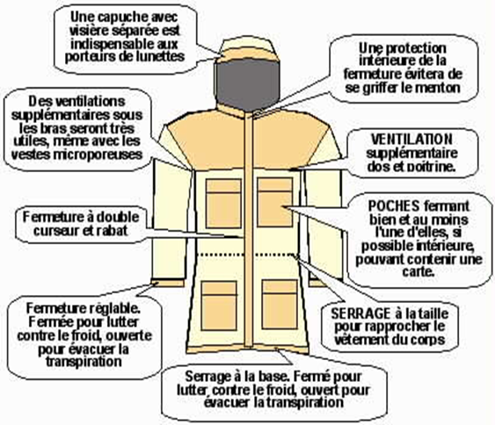

**Matières :**

* **Le nylon imperméabilisé :** la qualité de l'enduction protectrice es primordiale.
* **Le coton et le polyester :** robustes, agréables, respirants, imperméabilisés à l'aide de cire **Les cirés et le plastique :** Les seuls véritables protections de longue durée contre la pluie, mais sans aucune évacuation de la transpiration.
* **Gore-Tex**

**Pantalon**

**Critères recherchés :**

Résistance (abrasion et agressions diverses) – Respirabilité - Entretien facile - Confort du cavalier – souplesse – stretch

**Matières :**

Différentes combinaisons en fonction des critères principaux recherchés :

* Souplesse et régulation thermique : concept softshell avec transfert de l’humidité – mais ces pantalons peuvent se montrer moins résistants à l’usure dues aux frottements
* Souplesse et résistance : « pantalons de travails» : Jeans en coton + élasthanne ou pantalon de gardian en véritable moleskine, en coutil ou en jeans.

**4/ Conclusion**

Une bonne tenue vestimentaire est basée sur un « système multi couches » avec en général 3 couches distinctes qui se répartissent les tâches de la manière suivante :

1. Transfert de la transpiration depuis la peau vers les autres couches.
2. Transfert de la transpiration et isolation thermique.
3. Une couche de protection contre les éléments (pluie, vent, neige,…). Cette couche pouvant aussi amener une protection mécanique (rocher, forêt)

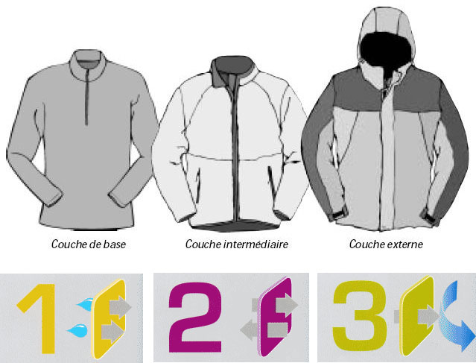

**Quels vêtements suivant le climat ?**

**Activité physique peu intense (promenade pédestre)**

Climat chaud et sec : coton, peu cher et efficace ou synthétique très léger (tissus filets).

Climat chaud et humide : synthétiques très légers (filets).

Climat froid et sec : synthétiques à grammage moyen. Soie ou laine.

Climat froid et humide: synthétique grammage moyen.

Climat froid : synthétiques à grammage lourd ou superposition léger/moyen plus lourd. Laine ou soie.

**Activités d'intensité moyenne (randonnée à pied, alpinisme)**

Climat chaud et sec : coton, laine très légère. synthétiques très légers.

Climat chaud et humide : synthétiques très légers et aérés.

Climat froid et sec : laine et synthétiques moyens.

Climat froid et humide : synthétiques moyens.

Climats très froids : synthétiques lourds ou superposition synthétiques. Légers/moyens plus lourds.

**Activités de grande intensité**

Dans tous les cas, les synthétiques semblent préférables en ajustant le grammage en fonction de la température ambiante.

Bas du formulaire